新 书 推 荐

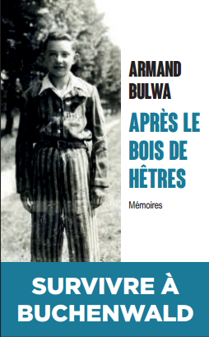
中文书名：《逃离布痕瓦尔德》
英文书名：SURVIVING BUCHENWALD：BEYOND THE BEECH FOREST
法语书名：Après le bois de hêtres
作 者：Armand Bulwa
出 版 社：Editions L’Archipel
代理公司：ANA/Cindy Zhang
页 数：200页
出版时间：2020年1月
代理地区：中国大陆、台湾
审读资料：法语电子稿
类 型：传记回忆录

内容简介：

90岁的阿尔芒·布尔瓦（Armand Bulwa）是最后一批难民营幸存者之一。出生时，他的名字叫阿龙。他出生于波兰的第一个贫民区彼得库夫Piotrków（1939年由纳粹在波兰建立），后来被驱逐出境五年，1945年4月11日布痕瓦尔德集中营（Buchenwald ）被美国士兵释放，当时美国士兵在集中营发现了一千名儿童，为此深感震惊。当时，大约有四百儿童受到儿童救济工作（“Oeuvre de Secours aux enfants”）OSE的照顾，其中包括以色列的美以尔劳（Meir Lau）后来成为以色列的大拉比Chief Rabbinate of Israel）和后来获得诺贝尔奖（Nobel Prize）的伊莱·威塞尔（Elie Wiesel）。

这本书是阿尔芒·布尔瓦的证言。他讲述了他在贫民区的童年生活——早上在波兰学校，下午在犹太儿童宗教学校，而当时这个国家对犹太人的仇恨在增长。然后，他讲述了在1939年，德国人到来，把这个地区变成了犹太人聚居区，他被驱逐出境，后来在集中营的生活……

作者简介：

阿尔芒·布尔瓦（Armand Bulwa）被从集中营救出之后与来自痕瓦尔德集中营其他426名的儿童在法国受到欢迎。他在巴黎（Paris）开了一家服装店并结了婚。从80年代起，他就在学校里给年轻学生讲述他的故事。

谢谢您的阅读！
请将回馈信息发至：
张滢（Cindy Zhang)
安德鲁·纳伯格联合国际有限公司北京代表处
北京市海淀区中关村大街甲59号中国人民大学文化大厦1705室，100872
电 话：010-82504506
传 真：010-82504200
Email: Cindy@nurnberg.com.cn
网 址: http://www.nurnberg.com.cn
新浪微博：http://weibo.com/nurnberg
豆瓣小站：http://site.douban.com/110577/
微信订阅号：安德鲁书讯

